## 小米便签开源软件维护后的运行与演示效果

### 运行和演示经维护后的开源软件

* + - 1. **设置便签访问密码**

图1描述了经维护后“小米便签”的“设置密码”功能的用户操作界面。用户在便签编辑界面的菜单中点击“设置密码”菜单项（见图1（a）），系统将弹出“为便签设置新密码”的用户界面，用户在该界面下使用数字键盘输入四位密码（见图1（b）），随后系统将弹出“确认密码”界面（见图1（c）），用户在该界面下再次输入密码。如果两次输入的密码相同，则弹出对话框显示“便签访问密码设置成功，密码是…”的信息，否则系统将弹出对话框显示“便签访问密码设置失败，两次密码输入不一致”，随后系统返回到便签列表界面。

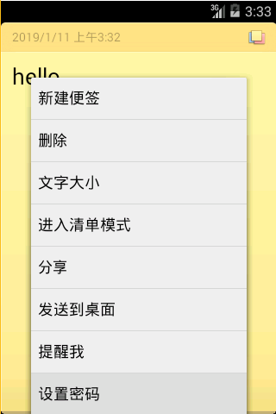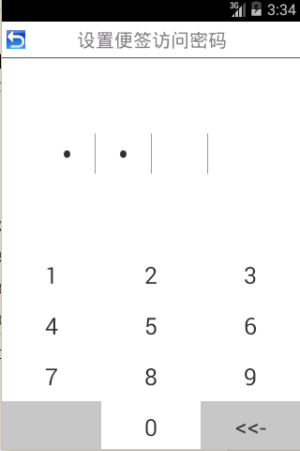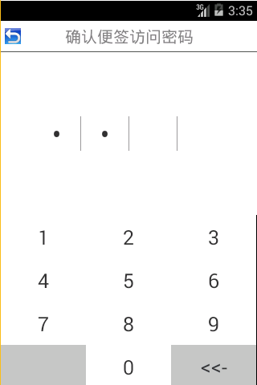

1. （b） （c）

图1 “设置便签访问密码”的界面

* + - 1. **解除便签访问密码**

用户在便签编辑界面的菜单下，点击“解除密码”菜单项，系统将弹出对话框提示“解除便签访问密码成功”的提示信息（见图2），随后系统将返回到便签列表界面。

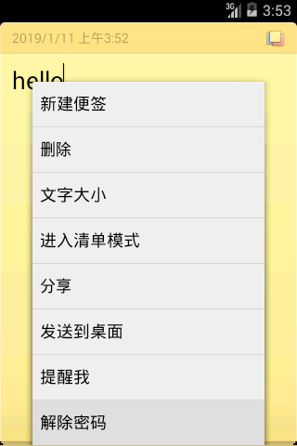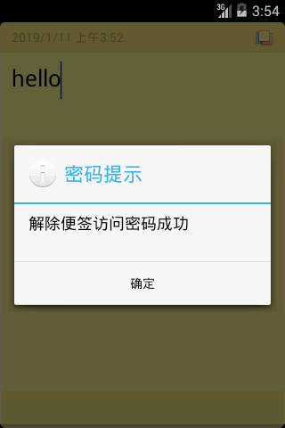

图2 “解除密码”的用户界面

* + - 1. **便签访问**

用户在便签列表界面点击欲访问的便签，系统将弹出对话框要求用户输入便签访问的密码（见图3）。如果输入的密码正确，系统则会弹出对话框显示“密码输入正确，即将进入便签”，随后进入便签编辑界面；如果输入的密码错误，系统会弹出对话框显示“密码输入错误，请重新输入”，随后返回便签列表界面。

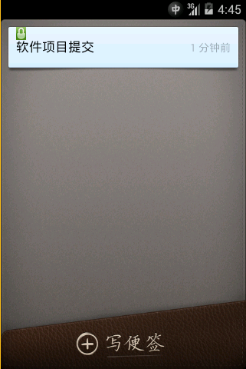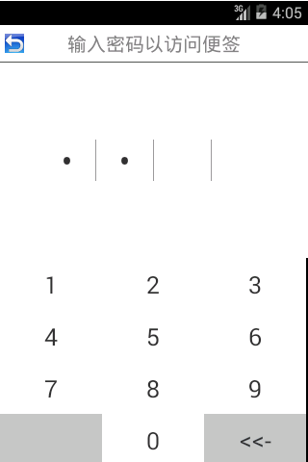

图3 便签访问的密码验证界面